

**CURSO TECNÓLOGO EM ANÁLISE E DESENVOLVIMENTO DE SISTEMAS**

**NOME: Murillo Ferreira Ramos**

**Pedro Luiz Prado**

**William Kenzo Hayashi**

**Challenge – OdontoPrev**

**OdontoPrev Resolução de problemas de Redução de Sinistros**

**São Paulo**

**2024**

**Murillo Ferreira Ramos**

**Pedro Luiz Prado**

**William Kenzo Hayashi**

**Challenge – OdontoPrev**

**OdontoPrev Resolução de problemas de Redução de Sinistros**

Challenge apresentado pela empresa OdontoPrev, como parte do desenvolvimento das mais diversas áreas de conhecimento do curso.

**São Paulo**

**2024**

**Sumário**

Objetivo do Projeto 4

Virtualização 5

Diferenciação entre IaaS, PaaS e SaaS 6

**IaaS (Infrastructure as a Service):** 6

**PaaS (Platform as a Service):** 6

**SaaS (Software as a Service):** 6

Visão Computacional no Projeto 7

**Como a Visão Computacional Funciona no Nosso Projeto:** 7

Gamificação no Projeto 8

**Como a Gamificação Funciona no Nosso Projeto:** 8

Justificativa de como a Virtualização contribui para o Projeto 9

Diagrama de Arquitetura Macro 10

Referências 11

# Objetivo do Projeto

O objetivo deste projeto é desenvolver um aplicativo mobile inovador que utiliza **tecnologias de Visão Computacional** para realizar análises dentárias por meio de imagens enviadas pelos usuários. A partir dessa análise, o aplicativo oferecerá recomendações personalizadas para melhorar a saúde bucal do usuário, criando um **plano de melhoria contínua** com o uso de técnicas de **gamificação**. A gamificação visa transformar as ações de cuidado diário em uma experiência lúdica e motivadora, incentivando o usuário a manter uma rotina de higiene bucal adequada. Essa solução proporciona ao usuário praticidade, conveniência e economia de tempo, já que ele poderá monitorar sua saúde bucal diretamente pelo celular, reduzindo a necessidade de visitas frequentes ao dentista.

# Virtualização

A **virtualização** permite a criação de múltiplos sistemas operacionais **(OS)** ou ambientes de software em uma única máquina física, por meio de recursos como máquinas virtuais **(VMs)** ou containers como o **Docker**. Cada ambiente funciona de forma independente, permitindo a execução de diferentes aplicativos e sistemas operacionais sem interferência entre eles.

* **Máquinas Virtuais (VMs)** são ambientes que simulam um hardware completo, permitindo a execução de um sistema operacional isolado. Em nosso projeto, utilizamos **Azure Virtual Machines**, que nos proporcionam infraestrutura escalável para o processamento de dados e execução do backend.
* **Containers**, como o **Docker**, são uma forma mais leve de virtualização, onde aplicações são isoladas em ambientes chamados **containers**, que compartilham o mesmo sistema operacional, mas operam de forma independente. Embora não estejamos utilizando Docker diretamente ainda, ele pode ser útil futuramente para agilizar a distribuição e escalabilidade dos serviços do nosso aplicativo.

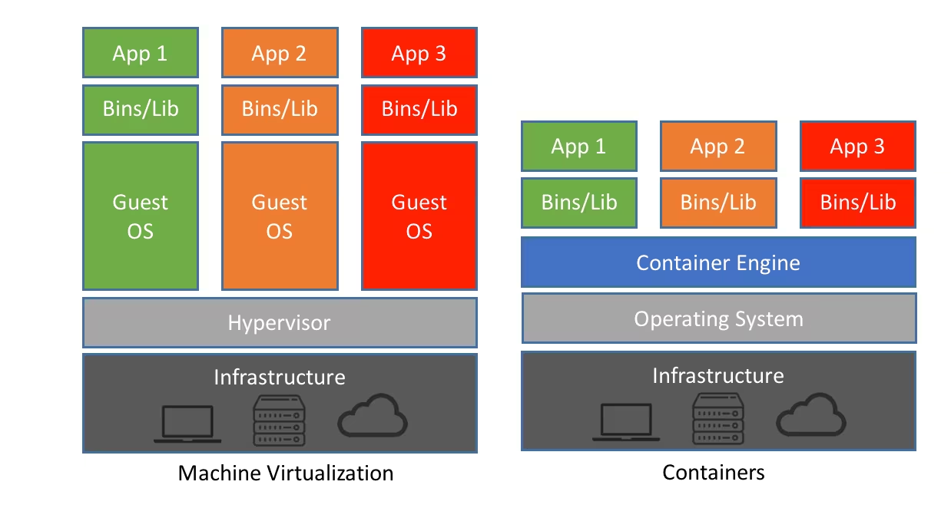

<https://www.netapp.com/media/Screen-Shot-2018-03-20-at-9.24.09-AM_tcm19-56643.png>

# Diferenciação entre IaaS, PaaS e SaaS

Os serviços de computação em nuvem podem ser classificados em três modelos principais:

## **IaaS (Infrastructure as a Service):**

* Fornece acesso a recursos de infraestrutura, como servidores, armazenamento, redes e máquinas virtuais. O usuário tem controle total sobre o ambiente virtual, mas a manutenção do hardware e dos recursos de rede é de responsabilidade do provedor de serviços. No nosso caso, utilizamos Azure Virtual Machines para processar imagens dentárias e gerenciar a lógica do backend.
* Para saber mais sobre IaaS: [Microsoft IaaS](https://azure.microsoft.com/en-us/resources/cloud-computing-dictionary/what-is-iaas/).

## **PaaS (Platform as a Service):**

* Fornece uma plataforma completa para desenvolvimento, teste e implantação de aplicativos, sem a necessidade de gerenciar a infraestrutura subjacente. O Azure App Services é um exemplo de PaaS que oferece um ambiente gerenciado para criar e hospedar aplicativos web e APIs.
* Para mais detalhes sobre PaaS: [O que é PaaS?](https://azure.microsoft.com/en-us/resources/cloud-computing-dictionary/what-is-paas/).

## **SaaS (Software as a Service):**

* O SaaS fornece aplicativos prontos para uso via internet. O provedor de serviço gerencia toda a infraestrutura e manutenção, e os usuários podem acessar as funcionalidades do software diretamente. Exemplo: Google Drive ou Microsoft Office 365.
* Saiba mais sobre SaaS: [SaaS Overview](https://azure.microsoft.com/en-us/resources/cloud-computing-dictionary/what-is-saas/).

Para o nosso projeto, adotamos a solução **IaaS**, pois ela nos oferece flexibilidade e controle sobre a infraestrutura, necessária para lidar com o processamento intensivo de imagens e a execução do backend de gamificação.

# Visão Computacional no Projeto

A **Visão Computacional** é uma área da inteligência artificial (IA) que capacita os computadores a interpretar e processar imagens da mesma forma que os humanos. Ela envolve o uso de códigos para detectar “padrões” e informações relevantes em imagens. No contexto do nosso projeto, utilizamos técnicas de visão computacional para realizar análises dentárias a partir de fotos enviadas pelos usuários, identificando possíveis áreas de melhoria na saúde bucal do usuário.

## **Como a Visão Computacional Funciona no Nosso Projeto:**

* O usuário tira uma foto dos dentes.
* O sistema de visão computacional processa a imagem, identificando problemas comuns, como cáries ou placa dental.
* A partir dessa análise, o aplicativo gera recomendações personalizadas para melhorar a higiene bucal.

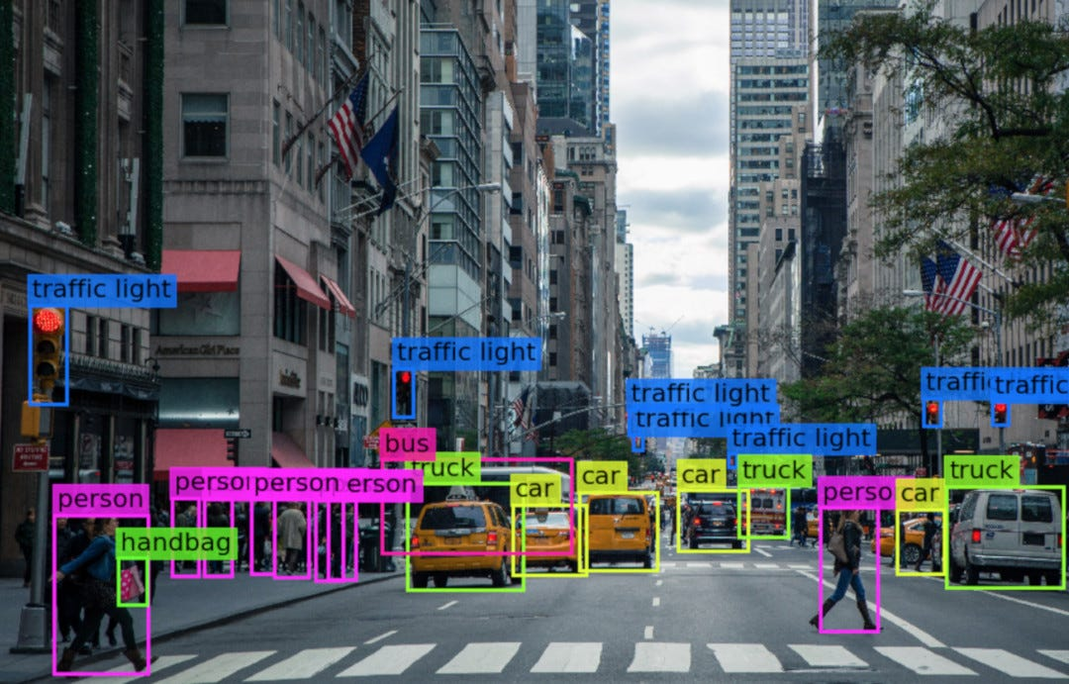

<https://suzana-svm.medium.com/o-pipeline-de-visao-computacional-com-python-opencv-adc70112f5ee>

# Gamificação no Projeto

Gamificação é a aplicação de elementos de jogos (como recompensas, desafios e rankings) em contextos não relacionados a jogos para aumentar o engajamento dos usuários. No nosso projeto, a gamificação é utilizada para incentivar os usuários a adotarem hábitos mais saudáveis de higiene bucal.

## **Como a Gamificação Funciona no Nosso Projeto:**

* O usuário recebe metas diárias para melhorar a higiene bucal, como escovar os dentes corretamente ou usar o fio dental, entre outros.
* A cada meta cumprida, o usuário ganha bonificações.
* O sistema cria um ranking e desafios diários, estimulando a competição saudável e a motivação contínua para manter os hábitos e manter o máximo de usuários ativos no aplicativo.

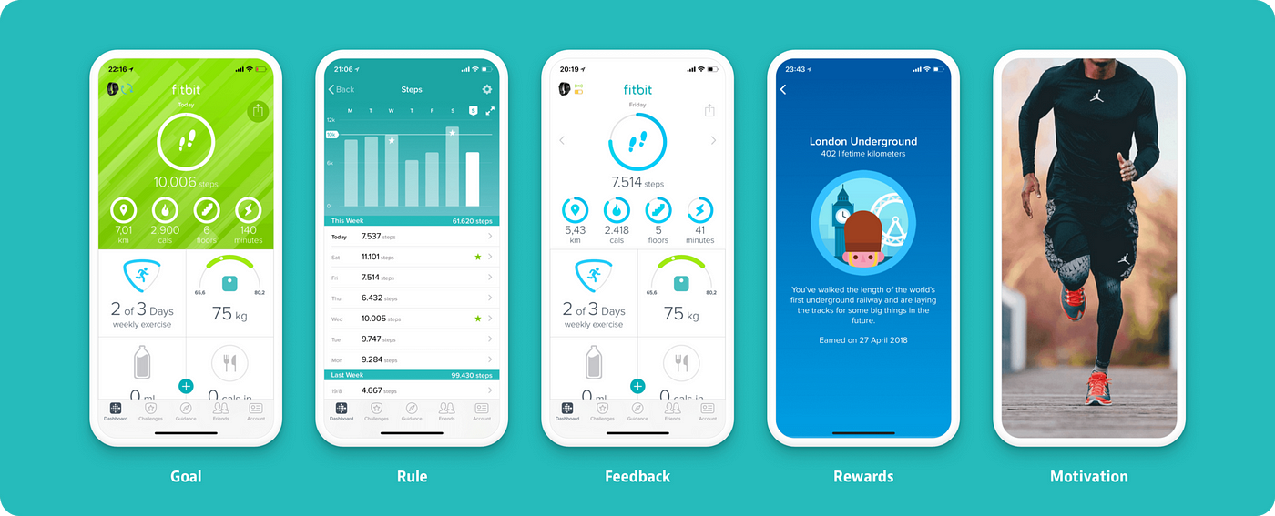

[https://miro.medium.com/v2/resize:fit:1400/1*BXVBAJB7caj2Sw_w5p04NA.png](https://miro.medium.com/v2/resize:fit:1400/1*BXVBAJB7caj2Sw_w5p04NA.png)

# Justificativa de como a Virtualização contribui para o Projeto

A utilização de máquinas virtuais (VMs) no **Azure** é essencial para a entrega e manutenção do nosso projeto de forma eficiente. A virtualização oferece uma série de vantagens, incluindo:

1. **Isolamento e Segurança**: As VMs permitem que o processamento das imagens dentárias e as funcionalidades de gamificação rodem em ambientes isolados, garantindo maior segurança e controle sobre os dados sensíveis do usuário.
2. **Escalabilidade**: A nuvem permite o escalonamento dinâmico dos recursos. Conforme o número de usuários aumenta, podemos facilmente aumentar a capacidade computacional das máquinas virtuais para atender à demanda.
3. **Facilidade de Teste e Desenvolvimento**: A virtualização nos permite criar ambientes de teste e desenvolvimento que replicam fielmente o ambiente de produção. Isso acelera o ciclo de desenvolvimento, garantindo que o aplicativo funcione conforme o esperado.
4. **Custo-benefício**: Ao utilizar máquinas virtuais, pagamos apenas pelos recursos que utilizamos, o que torna o desenvolvimento mais acessível, especialmente em fases iniciais.
5. **Flexibilidade:** As VMs oferecem configurações personalizáveis e adaptação rápida a mudanças.
6. **Disponibilidade:** Alta disponibilidade e facilidade de recuperação caso haja desastres garantem a continuidade do serviço.
7. **Gerenciamento simplificado:** Ferramenta de gerenciamento da azure simplificada que garante automatização e facilitam a gestão das VMs.

# Diagrama de Arquitetura Macro

# Referências

SILVEIRA, Maria Isabelle. *Gamificação: o que é e seus benefícios*. Alura. Disponível em:<https://www.alura.com.br/artigos/gamificacao-seus-beneficios?srsltid=AfmBOordFMYikTI3_xlTLQVNWKJzO20_NluaBhOMGX7K1dLkqZTYZmYT>. Acesso em: 19 set. 2024.

MOREIRA, G. L. da R.; KNOLL, G. F.: *Elementos de gamificação no aplicativo Duolingo.* ***Disciplinarum Scientia | Ciências Humanas*** Disponível em: <https://periodicos.ufn.edu.br/index.php/disciplinarumCH/article/view/2923>. Acesso em: 22 set. 2024.

MICROSOFT. *O que é SaaS?*. Azure. Disponível em:<https://azure.microsoft.com/en-us/resources/cloud-computing-dictionary/what-is-saas/>. Acesso em: 24 set. 2024.

MICROSOFT. *O que é IaaS?*. Azure. Disponível em:<https://azure.microsoft.com/en-us/resources/cloud-computing-dictionary/what-is-iaas/>. Acesso em: 24 set. 2024.

MICROSOFT. *O que é PaaS?*. Azure. Disponível em:<https://azure.microsoft.com/en-us/resources/cloud-computing-dictionary/what-is-paas/>. Acesso em: 23 set. 2024.

MENK, J. C.; PADLIPSKAS, S. Conceitos iniciais de Virtualização. Slide. FIAP

Acesso em: 09 agost. 2024